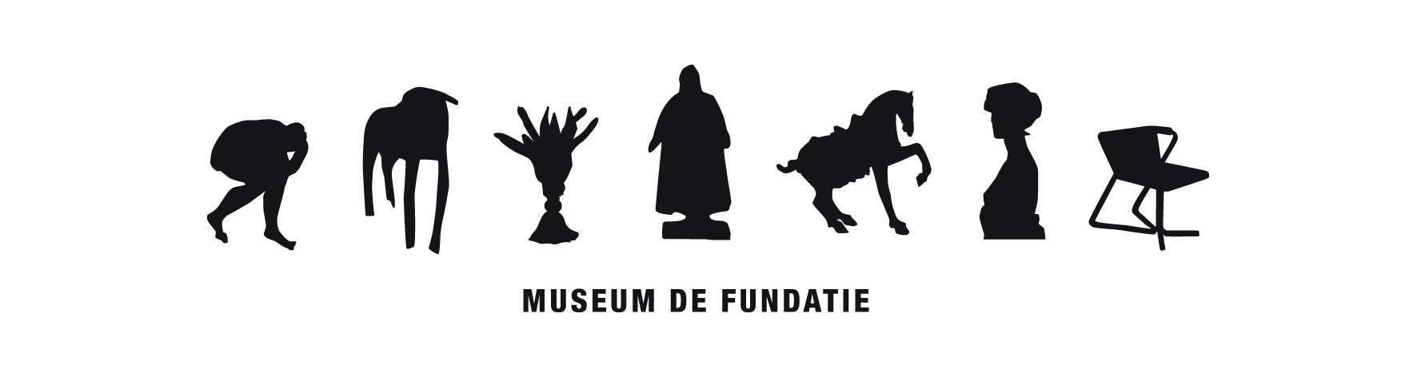
Persbericht, Zwolle, juli 2015

Barbara Klemm – Tussen Willy Brandt en Andy Warhol
Museum de Fundatie, Zwolle, 5 september t/m 29 november 2015

Vanaf 5 september 2015 is in Museum de Fundatie in Zwolle de tentoonstelling ‘Barbara Klemm - Tussen Willy Brandt en Andy Warhol’ te zien. Klemm (Münster 1939) was van 1959 tot 2004 als fotografe werkzaam voor de Frankfurter Allgemeine Zeitung en volgde de geschiedenis van de afgelopen decennia op de voet. Haar foto’s tonen gebeurtenissen van grote historische waarde, cruciale beelden die keerpunten en tijdperken in herinnering roepen. In Zwolle worden zo’n 150 werken uit Klemms omvangrijke oeuvre getoond. Naast politieke gebeurtenissen en scènes uit het gedeelde en herenigde Duitsland, alledaagse taferelen en straatscènes uit alle werelddelen en portretten van kunstenaars, schrijvers en musici.

Leonid Brezjnev, Willy Brandt, Bonn 1973
Barbara Klemm, dochter van de schilder Fritz Klemm, groeide op in Karlsruhe en werd daar opgeleid tot fotografe. Van 1959 tot 2004 werkte ze voor de “Frankfurter Allgemeine Zeitung”, vanaf 1970 als redactiefotografe met de nadruk op politiek en kunst. Haar eerste grote politieke gebeurtenis waren de onderhandelingen over de verdragen met het Oostblok tussen Brezjnev en Brandt. De foto met de weinig spectaculaire titel “Leonid Brezjnev, Willy Brandt, Bonn 1973” ging de hele wereld over. Schijnbaar onbespied onderhandelen Brezjnev en Brandt met elkaar, omringd door tolken en adviseurs. De camera wordt niet opgemerkt. Klemm legt een intiem moment vast dat, als haast geen ander, symbool staat voor de verdragen met het Oostblok en de politieke ontwikkelingen in de jaren zeventig. De foto onderscheidt zich door zijn levendigheid, verrassingseffect en formele en compositorische evenwichtigheid. Klemms werken dragen meestal neutrale titels die bestaan uit naam, plaats en jaartal. Ze beschouwt zichzelf als een onafhankelijke, neutrale waarnemer.
Barbara Klemm is niet alleen een van de belangrijkste persfotografen van het naoorlogse Duitsland, ze is ook een van de weinige mensen in haar vak die de fotojournalistiek tot een kunst op zich hebben verheven. Haar consequent in zwart-wit gefotografeerde opnamen zijn veel meer dan vluchtige getuigen van de actualiteit. Het zijn foto’s met gevoel voor de essentie, wat ze tot iconen van het meest recente verleden maakt. Ze is niet geïnteresseerd in sensatie. Haar werk kenmerkt zich door respect en discretie, door inlevingsvermogen en een feilloos gevoel voor het meest veelzeggende moment.
Barbara Klemm is nieuwsgierig – vooral naar mensen. Naar hen gaat haar belangstelling uit. Dat geldt zowel voor haar reportagefoto’s, waarvan men niet ziet dat het eigenlijk portretten zijn omdat de afgebeelde personen onbekend zijn, als voor de vele kunstenaarsportretten die ze in de jaren tachtig maakte. Het zijn foto’s waaruit distantie spreekt, maar waarin tegelijkertijd de instelling, het werk en het karakter van de kunstenares doorschemeren. Barbara Klemm heeft beroemde mensen uit de kunstwereld gefotografeerd, onder wie Janis Joplin, Mick Jagger, Neo Rauch, Gerhard Richter, Richard Serra, Friedrich Dürrenmatt, Thomas Bernhard, Herta Müller, Joseph Beuys en Andy Warhol.
Naast ‘Barbara Klemm – Tussen Willy Brandt en Andy Warhol’ zijn in Zwolle in dezelfde periode de tentoonstellingen ‘Gevaar & Schoonheid – Turner en de traditie van het sublieme’ en ‘Ellen Auerbach – Berlijn, Tel Aviv, New York. Een fotografische wereldreis’ te zien. Het werk van Ellen Auerbach (Karslruhe 1906 – New York 2003) is afkomstig uit de collectie van de Akademie der Künste Berlin. Barbara Klemm heeft het oeuvre van Auerbach herontdekt en er sterk toe bijgedragen dat haar foto’s tegenwoordig internationaal de aandacht krijgen die ze verdienen.
Museum de Fundatie beheert een omvangrijke collectie beeldende kunst, die zijn oorsprong vindt in de verzameling van de oud-directeur van Museum Boymans te Rotterdam, Dirk Hannema, en die later belangrijke aanvullingen kende met onder meer de kunstcollectie van de Provincie Overijssel. Museum de Fundatie heeft twee schitterende locaties: Kasteel het Nijenhuis bij Heino en het in 2013 spectaculair uitgebreide Paleis a/d Blijmarkt in Zwolle.
Museum de Fundatie wordt ondersteund door de Provincie Overijssel, Gemeente Zwolle en de BankGiro Loterij. Founders: Rabobank IJsseldelta, Hemmink B.V., Wijzonol Bouwverven, Novon Schoonmaak, Windesheim, Waanders Uitgevers, Deltion College en O. de Leeuw groep.

Tentoonstelling: ‘Barbara Klemm – Tussen Willy Brandt en Andy Warhol ‘
Periode: 5 september t/m 29 november 2015
Locatie: Paleis a/d Blijmarkt, Zwolle
Openingstijden: dinsdag t/m zondag, 11.00-17.00
Informatie: www.museumdefundatie.nl of 0572-388188
-------------------------------------------------------------------------------------------------------------------------------------
Noot voor de redactie: Voor aanvullende informatie en/of beeldmateriaal kunt u contact opnemen met Koen Schuurhuis: 0572-388143 / 06-47155332 of k.schuurhuis@museumdefundatie.nl.

